МИНОБРНАУКИ РОССИИ
федеральное ГОСУДАРСТВЕННОЕ бюджетное ОБРАЗОВАТЕЛЬНОЕ УЧРЕЖДЕНИЕ
ВЫСШЕГО ОБРАЗОВАНИЯ
«БЕЛГОРОДСКИЙ ГОСУДАРСТВЕННЫЙ
ТЕХНОЛОГИЧЕСКИЙ УНИВЕРСИТЕТ им. В.Г. ШУХОВА»
(БГТУ им. В.Г. Шухова)

УТВЕРЖДАЮ
Директор института
экономики и менеджмента

___________________Ю.А. Дорошенко

«______» ___________________2015 г.

СОГЛАСОВАНО
Директор института
заочного обучения

____________________ М.Н.Нестеров

«______» ___________________2015 г.

РАБОЧАЯ ПРОГРАММА
дисциплины (модуля)
Современные финансовые рынки

направление подготовки (специальность):

38.03.01 -Экономика

Направленность программы (профиль, специализация):
38.03.01-01за – Мировая экономика
(наименование образовательной программы (профиль, специализация)

Квалификация

бакалавр
(бакалавр, магистр, специалист)

Форма обучения
заочная
(очная, заочная и др.)

Институт: Экономики и менеджмента

Кафедра: Менеджмента и внешнеэкономической деятельности

Белгород – 2015
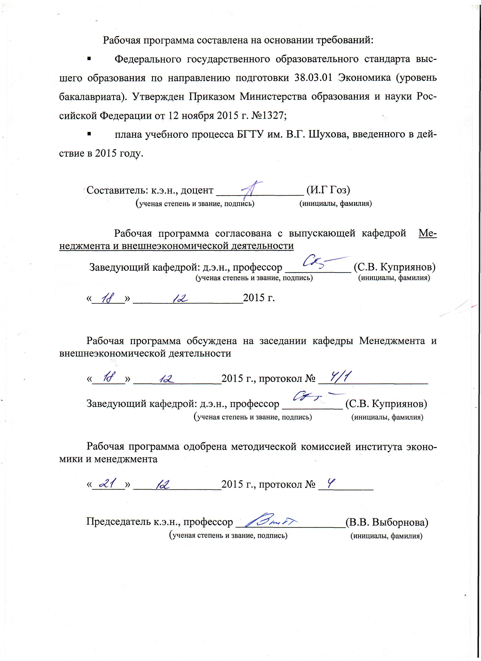
1. ПЛАНИРУЕМЫЕ РЕЗУЛЬТАТЫ ОБУЧЕНИЯ ПО ДИСЦИПЛИНЕ

Формируемые компетенции |  |  | Требования к результатам обучения
№ | Код компетенции | Компетенция | Требования к результатам обучения
Общепрофессиональные
1 | ОПК-2 | Cпособность осуществлять сбор, анализ и обработку данных, необходимых для решения профессиональных задач (ОПК-2); | В результате освоения дисциплины обучающийся должен  Знать: •- теории и представления о развитии международного финансового рынка  Уметь: анализировать и интерпретировать финансовую, бухгалтерскую и иную информацию, содержащуюся в отчетности предприятий различных форм собственности, организаций, ведомств и т.д. и использовать полученные сведения для принятия управленческих решений на международном финансовом рынке;  Владеть: навыками анализа факторов, влияющие на валютные курсы; современными методами сбора, обработки и анализа - навыками самостоятельной работы, самоорганизации и данных о состоянии международного финансового рынка
Профессиональные
2 | ПК-11 | Способность критически оценивать предлагаемые варианты управленческих решений и разработать и обосновать предложения по их совершенствованию с учетом критериев социально-экономической эффективности, рисков и возможный социально-экономических последствий. | В результате освоения дисциплины обучающийся должен  Знать: масштабы и особенности влияния международного финансового рынка на мировую экономику; закономерности функционирования современного международного финансового рынка; теории и представления о развитии международного финансового рынка.  Уметь: анализировать и интерпретировать данные отечественной и зарубежной статистики о международном финансовом рынке; анализировать во взаимосвязи экономические явления, процессы и институты на международном финансовом рынке; интерпретировать финансовую, бухгалтерскую и иную информацию, содержащуюся в отчетности предприятий различных форм собственности, организаций, ведомств и т.д.; использовать полученные сведения для принятия управленческих решений на международном финансовом рынке.  Владеть: организацией выполнения заданий по изучению международного финансового рынка; навыками анализа факторов, влияющие на валютные курсы; современными методами сбора, обработки и анализа - навыками самостоятельной работы, самоорганизации и данных о состоянии международного финансового рынка.

- МЕСТО ДИСЦИПЛИНЫ В СТРУКТУРЕ ОБРАЗОВАТЕЛЬНОЙ
ПРОГРАММЫ

Содержание дисциплины основывается и является логическим продолжением следующих дисциплин:

№ | Наименование дисциплины (модуля)
1 | Мировая экономика и МЭО
2 | Экономика внешнеэкономических связей

Содержание дисциплины служит основой для изучения следующих дисциплин:
№ | Наименование дисциплины
1 | Итоговая государственная аттестация

- ОБЪЕМ ДИСЦИПЛИНЫ

Общая трудоемкость дисциплины составляет 6 зач. единиц, 216часов.

Вид учебной работы | Всего часов | Семестр  № 9 | Семестр  № 10
Общая трудоемкость дисциплины, час | 216 | 2 | 214
Контактная работа (аудиторные занятия), в т.ч.: | 20 | 2 | 18
лекции | 10 | 2 | 8
лабораторные
практические | 10 |  | 8
Самостоятельная работа студентов, в том числе: | 196 |  | 196
Курсовой проект
Курсовая работа | 36 |  | 36
Расчетно-графическое задания
Индивидуальное домашнее задание
Другие виды самостоятельной работы | 124 |  | 124
Форма промежуточная аттестация (зачет, экзамен) | Экзамен  36 |  | Экзамен  36

4. СОДЕРЖАНИЕ ДИСЦИПЛИНЫ
4.1 Наименование тем, их содержание и объем
Курс 5 Семестр 10
№ п/п | Наименование раздела  (краткое содержание) | Объем на тематический раздел по видам учебной нагрузки, час
№ п/п | Наименование раздела  (краткое содержание) | Лекции | Практ  занятия | Лаб  занятия | Сам.  работа
1 | 2 | 3 | 4 | 5 | 6
- Введение в дисциплину: Современные международные финансовые рынки
 | Международный финансовый рынок: сущность и функции. Особенности международного финансового рынка. Участники международного финансового рынка | 2 | 2 |  | 16
- Современный международный кредитный рынок
 | Международный кредитный рынок: содержание, принципы, источники образования кредитных ресурсов. Формы международного кредита. Синдицированное кредитование | 2 | 2 |  | 16
- Международный рынок акций
 | Международный рынок акций: содержание, виды и особенности. Депозитарные расписки. Виды депозитарных расписок. Виды американских депозитарных расписок. Российские депозитарные расписки | 1 | 1 |  | 16
- Международный рынок облигаций
 | Понятие и сущность еврооблигаций. Регулирование рынка еврооблигаций. Классификация еврооблигаций. Участники рынка еврооблигаций. Эмиссия и размещение еврооблигаций. Индексы и рейтинги еврооблигаций. | 1 | 1 |  | 16
- Международный рынок производных ценных бумаг
 | Международный рынок производных ценных бумаг и его регулирование. Форвардные и фьючерсные контракты. Международный рынок опционов. Кредитные деривативы | 1 | 1 |  | 16
- Международный рынок драгоценных металлов: содержание и виды
 | Международный рынок драгоценных металлов: содержание и виды. Участники международного рынка драгоценных металлов. Ценообразование на рынке драгоценных металлов. Операции с золотом на мировом рынке драгоценных металлов | 1 | 1 |  | 16
- Международный валютный рынок
 | Международный валютный рынок: сущность, виды, участники. Валютный курс и его режимы. Паритеты покупательной способности и процентных ставок . | 1 | 1 |  | 16
- Международные финансовые институты
 | Международные финансовые институты: основные цели и задачи. Международный валютный фонд. Группа Всемирного банка. Европейский банк реконструкции и развития. Банк международных расчетов. Парижский и Лондонский клубы | 1 | 1 |  | 12
1 | ВСЕГО | 10 | 10 |  | 124

4.2. Содержание практических (семинарских) занятий
№ п/п | Наименование  раздела дисциплины | Тема практического (семинарского) занятия | К-во часов | К-во часов СРС
1 | 2 | 3 | 4 | 5
семестр №10
1 | Введение в дисциплину: Современные международные финансовые рынки | Международный финансовый рынок: сущность и функции. Особенности международного финансового рынка. Участники международного финансового рынка | 2 | 10
2 | Современный международный кредитный рынок | Международный кредитный рынок: содержание, принципы, источники образования кредитных ресурсов. Формы международного кредита. Синдицированное кредитование | 2 | 10
3 | Международный рынок акций | Международный рынок акций: содержание, виды и особенности. Депозитарные расписки. Виды депозитарных расписок. Виды американских депозитарных расписок. Российские депозитарные расписки | 1 | 10
4 | Международный рынок облигаций | Понятие и сущность еврооблигаций. Регулирование рынка еврооблигаций. Классификация еврооблигаций. Участники рынка еврооблигаций. Эмиссия и размещение еврооблигаций. Индексы и рейтинги еврооблигаций. | 1 | 10
5 | Международный рынок производных ценных бумаг | Международный рынок производных ценных бумаг и его регулирование. Форвардные и фьючерсные контракты. Международный рынок опционов. Кредитные деривативы | 1 | 10
6 | Международный рынок драгоценных металлов: содержание и виды | Международный рынок драгоценных металлов: содержание и виды. Участники международного рынка драгоценных металлов. Ценообразование на рынке драгоценных металлов. Операции с золотом на мировом рынке драгоценных металлов | 1 | 10
7 | Международный валютный рынок | Международный валютный рынок: сущность, виды, участники. Валютный курс и его режимы. Паритеты покупательной способности и процентных ставок | 1 | 10
8 | Международные финансовые институты | Международные финансовые институты: основные цели и задачи. Международный валютный фонд. Группа Всемирного банка. Европейский банк реконструкции и развития. Банк международных расчетов. Парижский и Лондонский клубы | 1 | 10
ИТОГО: |  |  | 10 | 80

4.3. Перечень лабораторных занятий и объем в часах
Лабораторные занятия учебным планом не предусмотрены

5. ФОНД ОЦЕНОЧНЫХ СРЕДСТВ ДЛЯ ПРОВЕДЕНИЯ ТЕКУЩЕГО КОНТРОЛЯ УСПЕВАЕМОСТИ, ПРОМЕЖУТОЧНОЙ АТТЕСТАЦИИ ПО ИТОГАМ ОСВОЕНИЯ ДИСЦИПЛИНЫ
5.1. Перечень контрольных вопросов (типовых заданий)
№ п/п | Наименование вопросов
1 | 2
1 | Сущность и функции финансового рынка.
2 | Структурная организация финансового рынка.
3 | Особенности международного финансового рынка.
4 | Участники международного финансового рынка.
5 | Международный кредитный рынок:  - содержание, принципы, источники  - образования кредитных ресурсов
6 | - Формы международного кредита
7 | Синдицированное кредитование
8 | Международный рынок акций: содержание, виды и особенности
9 | Депозитарные расписки
10 | Виды депозитарных расписок
11 | Виды американских депозитарных расписок
12 | Российские депозитарные расписки
13 | Понятие и сущность еврооблигаций
14 | Регулирование рынка еврооблигаций
15 | Классификация еврооблигаций
16 | Участники рынка еврооблигаций
17 | Эмиссия и размещение еврооблигаций
18 | Индексы и рейтинги еврооблигаций
19 | Международный рынок производных ценных бумаг и его регулирование
20 | Форвардные и фьючерсные контракты
21 | Международный рынок опционов
22 | Кредитные деривативы
23 | Международный рынок драгоценных металлов: содержание и виды
24 | Участники международного рынка драгоценных металлов
25 | Ценообразование на рынке драгоценных металлов
26 | Операции с золотом на мировом рынке драгоценных металлов
27 | Международный валютный рынок: сущность, виды, участники
28 | Валютный курс и его режимы
29 | Паритеты покупательной способности и процентных ставок
30 | Международные финансовые институты: основные цели и задачи
31 | Международный валютный фонд
32 | Группа Всемирного банка
33 | Европейский банк реконструкции и развития
34 | Банк международных расчетов
35 | Парижский и Лондонский клубы
5.2. Перечень тем курсовых проектов, курсовых работ, их краткое содержание и объем.
- Современная структура международного финансового рынка.
- Роль международного финансового рынка в условиях свободного перелива капитала.
- Интеграция и интернационализация, концентрация и централизация капитала на финансовых рынках.
- Глобализация финансовых рынков.
- Участники финансового рынка.
- Институционализация финансовых рынков.
- Использование опционных стратегий для нивелирования возникающих рисков.
- Качественные изменения в стратегии участников финансового рынка.
- Классификация рынков деривативов.
- Международный финансовый рынок, его сущность, основные этапы формирования и развития.
- Евроноты, евровекселя, еврокоммерческие бумаги, льготные евровалютные (кредитные) ценные бумаги, еврокредитные сертификаты.
- Практика управления рисками в России.
- Проблемы и особенности краткосрочного кредитования российских коммерческих структур на еврорынке.
- Формула Блэка-Шоулза.
- Хедж-фонды на финансовом рынке.
- Современные методы работы на финансовых рынках.
- Кто выигрывает и проигрывает на финансовом рынке.
- Нарождающиеся финансовые рынки.
- Специфические факторы, воздействующие на финансовый рынок.
- Классические и новые финансовые активы.
- Кредитные деривативы.
- Финансы и финансовый рынок.
- Модели определения стоимости производных финансовых инструментов.
- Выгоды и проблемы диверсификации финансовых активов.
- Микрокредитование и микрофинансирование.
- Мировой финансовый кризис 2007-2008 гг.
- Суверенные фонды.
- Арбитраж на финансовых рынках.
- Финансовая экономика: теория и практика.
- Альфа и бета на финансовых рынках.
- Состояние финансовых рынков в России в 2008 г.
- Положение участников финансового рынка в условиях кризиса.
- Экзотические инструменты на финансовом рынке.
- Проблемы ликвидности на финансовом рынке.
- Ипотечный кризис в США.
- Кризис субстандартных кредитов.
- Государственные меры по защите финансовых рынков.
- Аналитическая работа на финансовом рынке.
Оформление, защита и оценка курсовой работы:
Курсовая работа должна быть напечатана на компьютере через 1,5 интервала или написана разборчивым подчерком, чисто и грамотно, с частыми абзацами и полями 3-4 см. Сокращения слов, кроме общепринятых, не допускаются.
Страницы текста должны быть пронумерованы. Объем работы рекомендуется в пределах 1 п.л. (24 стр.) через 2 интервала. Значительное превышение установленного объема является недостатком работы и указывает на то, что студент не сумел отобрать и переработать нужный материал.
К тексту должен быть приложен пронумерованный иллюстративный материал (схемы, диаграммы, таблицы и др.), а также список использованных источников литературы. В тексте обязательно должны быть ссылки на все литературные и статистические источники, лучше всего в подстрочных примечаниях.
Каждая курсовая работа должна иметь: Титульный лист; план; введение; текстовое изложение материала; разбитое на параграфы (разделы) с заголовками соответствующими плану; заключение; иллюстративный материал (в тексте или в виде приложения); список использованных источников и литературы.
Студент обязан сдать курсовую работу на кафедру, что регистрируется в соответствующем журнале. Без этого курсовая работа не считается сданной.
В соответствии с установленными правилами курсовая работа оценивается на «отлично», «хорошо», «удовлетворительно». Эта оценка складывается из а) предварительной оценки, которую преподаватель выставляет после прочтения работы и написания отзыва на курсовую работу и б) итогов защиты работы.
Защита курсовой работы предполагает краткое изложение студентом основных положений и выводов, ответы на вопросы, беседу по содержанию работы или по источникам и литературе.
Положительная оценка записывается в зачетную книжку студента, а по окончании университета – в приложение к диплому. Если курсовая работа не соответствует предъявляемым требованиям или оценена как неудовлетворительная, то она возвращается студенту, который должен написать курсовую по новой теме.
Кафедра обращает внимание на необходимость строгого соблюдения сроков сдачи и защиты курсовых работ. В случае сдачи курсовой работы после установленного кафедрой срока без уважительной причины, оценка работы снижается на одну ступень (то есть студент автоматически теряет право претендовать на отличную оценку и т.д.).
Если при защите курсовой работы выясняется, что работа написана не автором курсовой работы, защита прекращается и студент обязан написать курсовую работу по другой теме.
Студент, не защитивший курсовую работу в установленные кафедрой сроки, не допускается к экзамену по дисциплине «Современные финансовые рынки».

5.3. Перечень индивидуальных домашних заданий,
расчетно-графических заданий
Учебным планом не предусмотрено
6. ОСНОВНАЯ И ДОПОЛНИТЕЛЬНАЯ ЛИТЕРАТУРА
6.1. Перечень основной литературы
- Белоглазова Г. Финансовые рынки и финансово-кредитные институты: Учебное пособие. Стандарт третьего поколения / под ред. Г Белоглазовой, Л.Кролиецкой. –СПБ.: Питер, 2014. -348 с.
- Куприянов С.В. Международные валютно-кредитные отношения . Учебное пособие для студентов направления бакалавриата 080100 – Экономика / C. В. Куприянов , Н.В.Козлова, С.Н. Ш евцова. Белгород: Изд-во БГТУ им. Г. Шухова,2013.
- Михайленко М.Н. Финансовые рынки и институты: учебник для бакалавров. М.: Юрайт, 2014. -303 с.

6.2. Дополнительная литература
- Скудалова Т.В. Валютное регулирование и валютный контроль [Электронный ресурс] : учебник / Т.В. Скудалова. — Электрон. текстовые данные. — СПб. : Интермедия, 2015. — 376 c. — 978-5-4383-0060-1. — Режим доступа: http://www.iprbookshop.ru/27969.html
- Кочергина Т.Е. Контракты в международной торговле [Электронный ресурс] : учебное пособие / Т.Е. Кочергина. — Электрон. текстовые данные. — СПб. : Интермедия, 2014. — 204 c. — 978-5-4383-0030-4. — Режим доступа: http://www.iprbookshop.ru/28015.html

Справочная и нормативная литература
Бюллетень иностранной коммерческой информации (БИКИ).
Ведомости.
Внешнеэкономический бюллетень.
Внешняя торговля.
Вопросы экономики.
Коммерсант.
Мировая экономика и международные отношения.
Российский экономический журнал.
Сборник законодательства Российской Федерации.
Экономика и жизнь.
Экономист.
Эксперт.
Business Week.
The Economist.
Интернет-ресурсы
1. www.rbc.ru – Информационное агентство «Росбизнесконсалтинг».
2. www.cbr.ru – Центральный банк РФ. Данные об объеме и структуре денежной массы и денежной базы; процентные ставки по различным финансовым инструментам; ставка рефинансирования; международные резервы; платежный баланс; внешний долг РФ.
3. www.worldbank.org – Всемирный банк.
4. www.imf.org – Международный валютный фонд. Обзор экономического развития по странам мира, ежегодные отчеты МВФ, международные рынки капитала, международная торговля.
5. www.finam.ru – Информационный ресурс «Финам».
6. www.investfunds.ru – проект Информационного агентства Cbonds.ru.
7. www.cbonds.ru – Информационное агентство Cbonds.ru. Международные финансовые рынки и международные финансовые институты.

- МАТЕРИАЛЬНО-ТЕХНИЧЕСКОЕ И ИНФОРМАЦИОННОЕ
ОБЕСПЕЧЕНИЕ ДИСЦИПЛИНЫ

Наименование специальных помещений и помещений для самостоятельной работы: учебная аудитория для проведения лекционных занятий, практически занятий; учебная аудитория для проведения лекционных занятий, практически занятий.
Оснащенность специальных помещений и помещений для самостоятельной работы: специализированная мебель, мультимедийный проектор, переносной экран, ноутбук.
Перечень лицензионного программного обеспечения; реквизиты подтверждающего документа: Microsoft Windows 7 Договор №63-14к от 02.07.2014; Kaspersky Endpoint Security 10 для Windows Лицензия № 17E017 Microsoft Office; Professional 2013 Лицензионный договор № 31401445414 от 25.09.2014; Google Chrome; свободно распространяемое ПО согласно условиям лицензионного соглашения: Mozilla Firefox; свободно распространяемое ПО согласно условиям лицензионного соглашения: 0707130320867250.
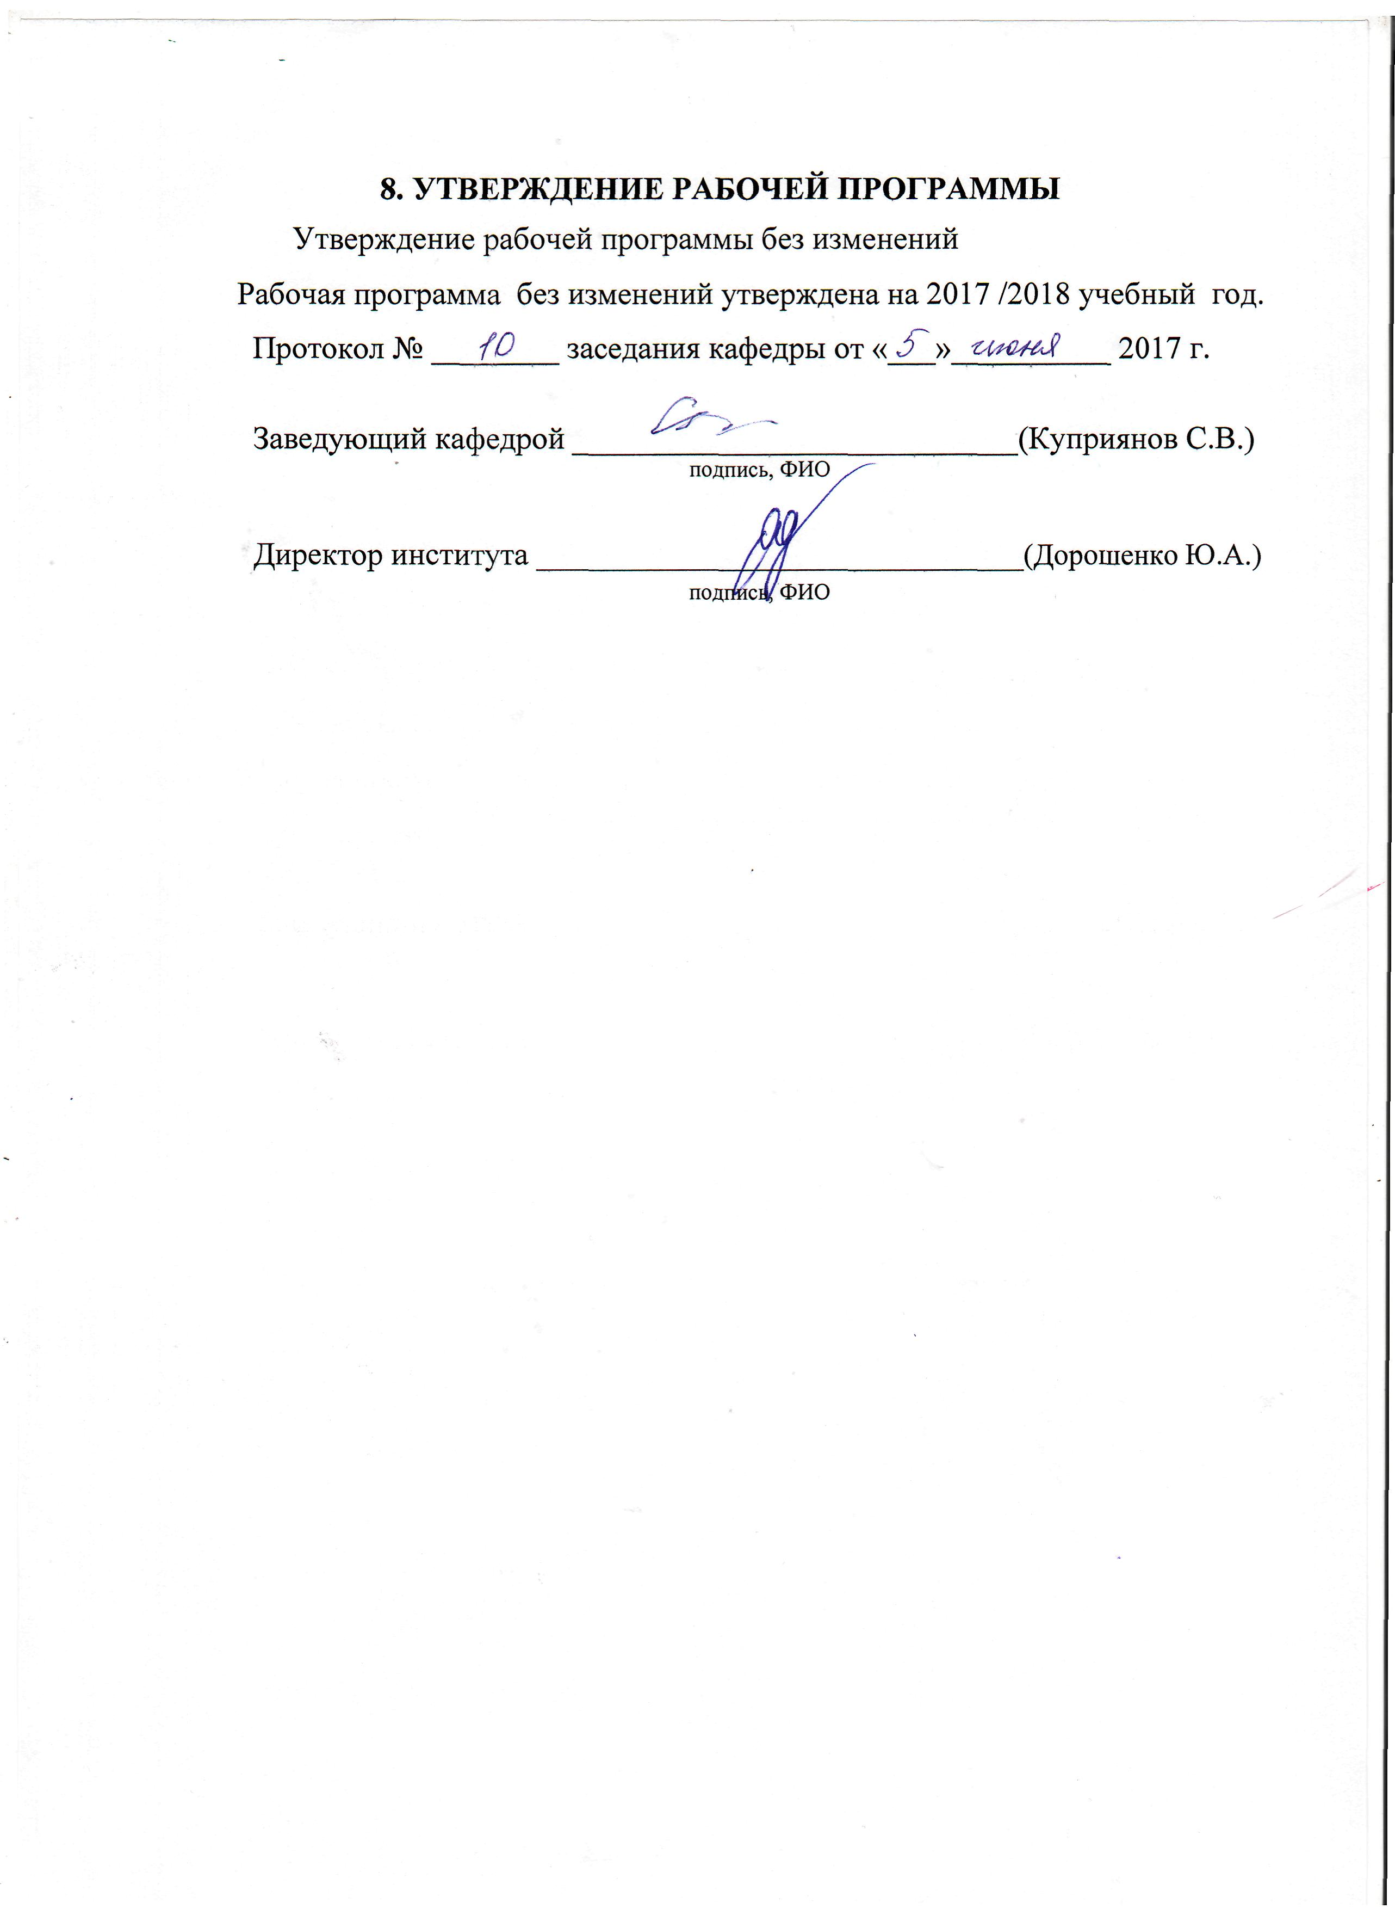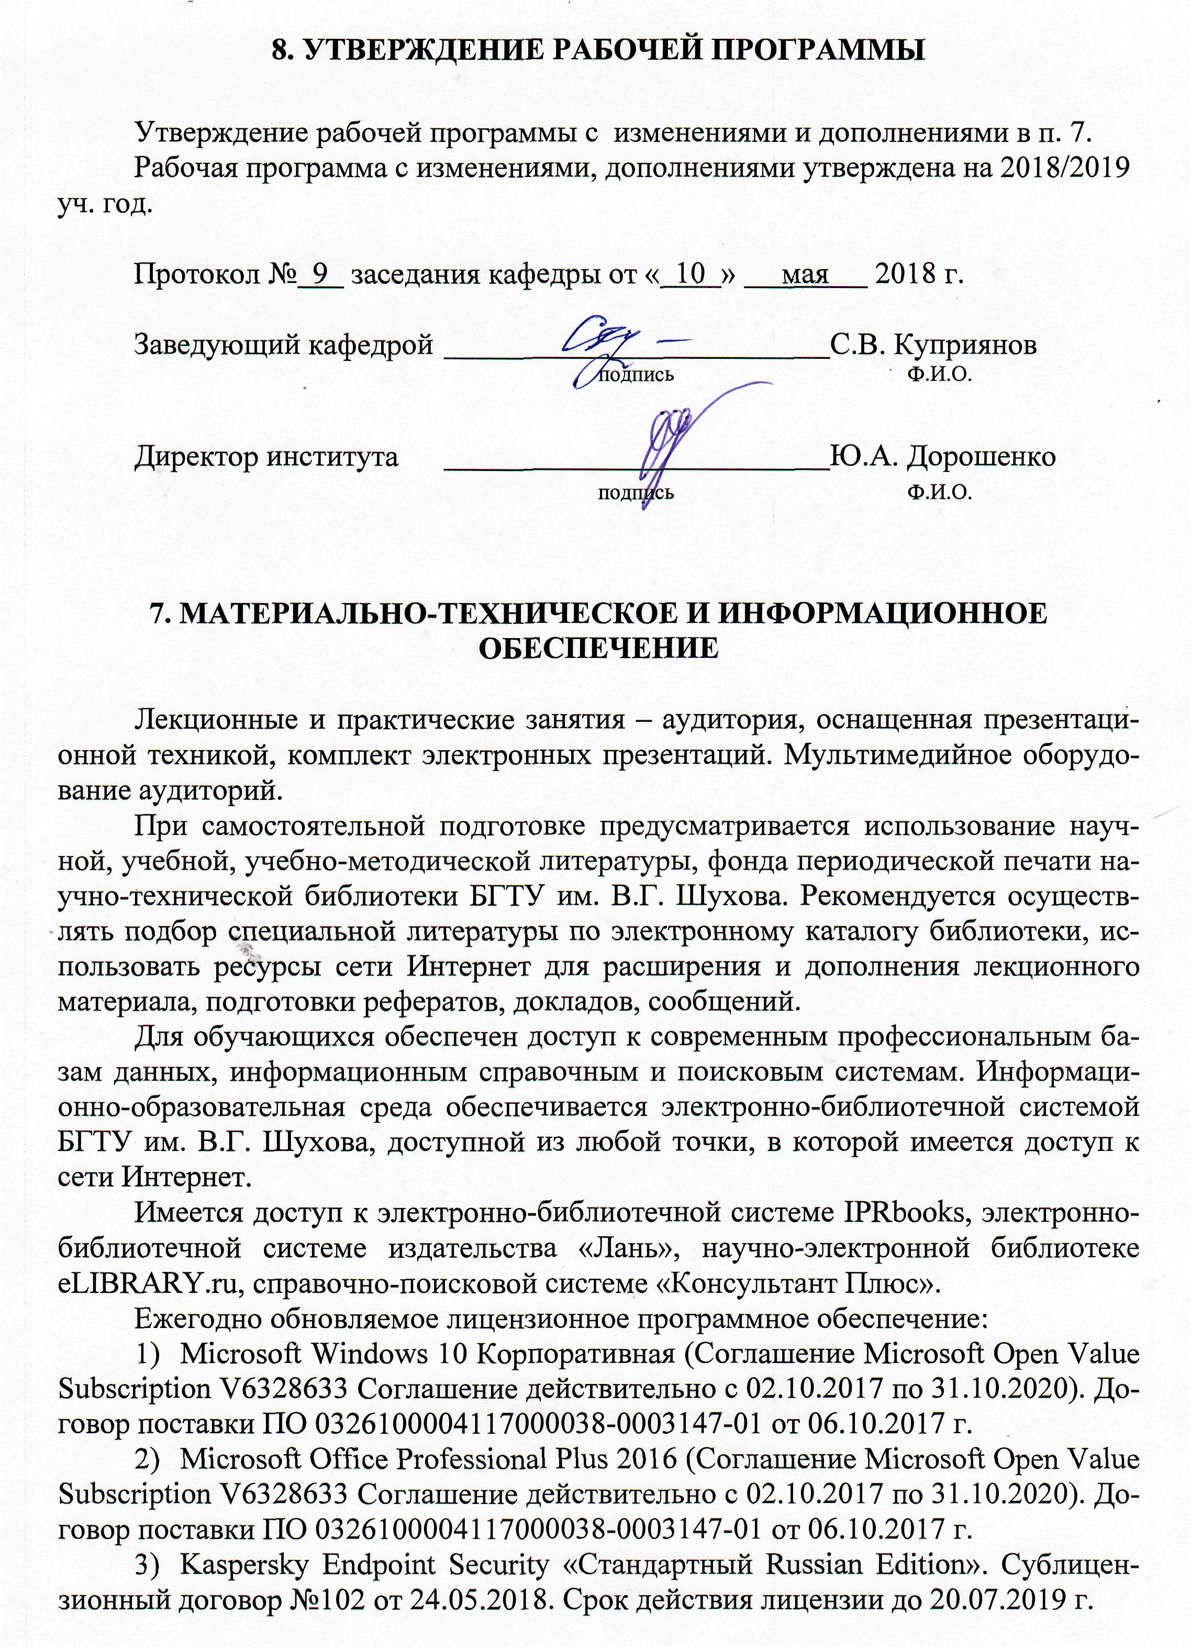
ПРИЛОЖЕНИЯ
Приложение №1. Методические указания для обучающегося по освоению дисциплины «Современные финансовые рынки».
Изучение дисциплины предполагает как аудиторную (лекции и практические занятия), так и самостоятельную работу студентов.
На лекциях излагаются основные теоретические положения и концепции курса, дающие студентам информацию, соответствующую программе.
Задача практических занятий - развитие у студентов навыков по применению теоретических положений к решению практических проблем. С этой целью материалы для практических занятий предполагают решение задач и вопросы для обсуждения, ориентированные на усвоение теоретического материала и умение его использовать для решения практических задач.
Практические занятия посвящаются изучению наиболее сложных вопросов курса. Они проводятся в форме семинаров, в ходе которых проводится обсуждение наиболее интересных вопросов, анализ нормативных и статистических материалов, решение задач, анализ конкретных производственных ситуаций, заслушиваются доклады по вопросам, требующим изучения дополнительной литературы и т.д.
Подготовку к семинарским занятиям следует начинать с работы над конспектом лекции. Затем следует ознакомиться с вопросами, плана семинарского занятия, вопросами для самоконтроля, списком литературы, рекомендованной для изучения. Важное значение для закрепления знаний имеет решение задач.
Самостоятельная (внеаудиторная работа) студентов состоит в проработке лекционного материала, основной и дополнительной литературы по соответствующей теме, подготовки реферата, написании статьи.
Самостоятельная работа строится на основе использования материалов лекции, основной и дополнительной учебной и научной литературы.
К каждой теме рекомендуется изучение основной экономической литературы.
Для организации контроля знаний студентов предполагается текущий и итоговый контроль. Текущий контроль знаний проводится в форме опросов, периодического тестирования, решения задач, проведения письменных работ. Формой итогового контроля является экзамен.

- УТВЕРЖДЕНИЕ РАБОЧЕЙ ПРОГРАММЫ

Утверждение рабочей программы с изменениями, дополнениями п.3, п.4.
Рабочая программа с изменениями, дополнениями утверждена на 2019/2020 учебный год.
Протокол №11 заседания кафедры от «10» июня 2019 г.

3. ОБЪЕМ ДИСЦИПЛИНЫ

Общая трудоемкость дисциплины составляет 6 зач. единиц, 216часов.

Вид учебной работы | Всего часов | Семестр  № 9 | Семестр  № 10
Общая трудоемкость дисциплины, час | 216 | 2 | 214
Контактная работа (аудиторные занятия), в т.ч.: | 14 | 2 | 12
лекции | 8 | 2 | 6
лабораторные
практические | 6 |  | 6
Самостоятельная работа студентов, в том числе: | 202 |  | 202
Курсовой проект
Курсовая работа | 36 |  | 36
Расчетно-графическое задания
Индивидуальное домашнее задание
Другие виды самостоятельной работы | 130 |  | 130
Форма промежуточная аттестация (зачет, экзамен) | Экзамен  36 |  | Экзамен  36

4. СОДЕРЖАНИЕ ДИСЦИПЛИНЫ
4.1 Наименование тем, их содержание и объем
Курс 5 Семестр 10
№ п/п | Наименование раздела  (краткое содержание) | Объем на тематический раздел по видам учебной нагрузки, час
№ п/п | Наименование раздела  (краткое содержание) | Лекции | Практ  занятия | Лаб  занятия | Сам.  работа
1 | 2 | 3 | 4 | 5 | 6
- Введение в дисциплину: Современные международные финансовые рынки
 | Международный финансовый рынок: сущность и функции. Особенности международного финансового рынка. Участники международного финансового рынка | 1 | 1 |  | 16
- Современный международный кредитный рынок
 | Международный кредитный рынок: содержание, принципы, источники образования кредитных ресурсов. Формы международного кредита. Синдицированное кредитование | 1 | 1 |  | 16
- Международный рынок акций
 | Международный рынок акций: содержание, виды и особенности. Депозитарные расписки. Виды депозитарных расписок. Виды американских депозитарных расписок. Российские депозитарные расписки | 1 | 1 |  | 16
- Международный рынок облигаций
 | Понятие и сущность еврооблигаций. Регулирование рынка еврооблигаций. Классификация еврооблигаций. Участники рынка еврооблигаций. Эмиссия и размещение еврооблигаций. Индексы и рейтинги еврооблигаций. | 1 | 1 |  | 16
- Международный рынок производных ценных бумаг
 | Международный рынок производных ценных бумаг и его регулирование. Форвардные и фьючерсные контракты. Международный рынок опционов. Кредитные деривативы | 1 | 0,5 |  | 16
- Международный рынок драгоценных металлов: содержание и виды
 | Международный рынок драгоценных металлов: содержание и виды. Участники международного рынка драгоценных металлов. Ценообразование на рынке драгоценных металлов. Операции с золотом на мировом рынке драгоценных металлов | 1 | 0,5 |  | 16
- Международный валютный рынок
 | Международный валютный рынок: сущность, виды, участники. Валютный курс и его режимы. Паритеты покупательной способности и процентных ставок . | 1 | 0,5 |  | 16
- Международные финансовые институты
 | Международные финансовые институты: основные цели и задачи. Международный валютный фонд. Группа Всемирного банка. Европейский банк реконструкции и развития. Банк международных расчетов. Парижский и Лондонский клубы | 1 | 0,5 |  | 18
1 | ВСЕГО | 8 | 6 |  | 130

4.2. Содержание практических (семинарских) занятий
№ п/п | Наименование  раздела дисциплины | Тема практического (семинарского) занятия | К-во часов | К-во часов СРС
1 | 2 | 3 | 4 | 5
семестр №10
1 | Введение в дисциплину: Современные международные финансовые рынки | Международный финансовый рынок: сущность и функции. Особенности международного финансового рынка. Участники международного финансового рынка. | 1 | 10
2 | Современный международный кредитный рынок | Международный кредитный рынок: содержание, принципы, источники образования кредитных ресурсов. Формы международного кредита. Синдицированное кредитование. | 1 | 10
3 | Международный рынок акций | Международный рынок акций: содержание, виды и особенности. Депозитарные расписки. Виды депозитарных расписок. Виды американских депозитарных расписок. Российские депозитарные расписки. | 1 | 10
4 | Международный рынок облигаций | Понятие и сущность еврооблигаций. Регулирование рынка еврооблигаций. Классификация еврооблигаций. Участники рынка еврооблигаций. Эмиссия и размещение еврооблигаций. Индексы и рейтинги еврооблигаций. | 1 | 10
5 | Международный рынок производных ценных бумаг | Международный рынок производных ценных бумаг и его регулирование. Форвардные и фьючерсные контракты. Международный рынок опционов. Кредитные деривативы. | 0,5 | 10
6 | Международный рынок драгоценных металлов: содержание и виды | Международный рынок драгоценных металлов: содержание и виды. Участники международного рынка драгоценных металлов. Ценообразование на рынке драгоценных металлов. Операции с золотом на мировом рынке драгоценных металлов | 0,5 | 10
7 | Международный валютный рынок | Международный валютный рынок: сущность, виды, участники. Валютный курс и его режимы. Паритеты покупательной способности и процентных ставок. | 0,5 | 10
8 | Международные финансовые институты | Международные финансовые институты: основные цели и задачи. Международный валютный фонд. Группа Всемирного банка. Европейский банк реконструкции и развития. Банк международных расчетов. Парижский и Лондонский клубы. | 0,5 | 10
ИТОГО: |  |  | 6 | 80

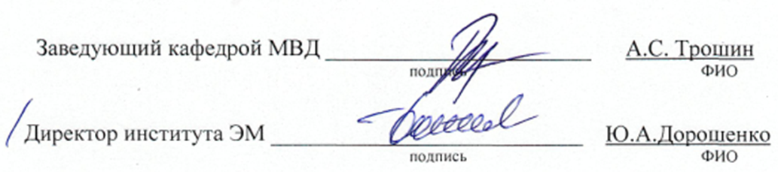

8. УТВЕРЖДЕНИЕ РАБОЧЕЙ ПРОГРАММЫ
Утверждение рабочей программы без изменений
Рабочая программа без изменений утверждена на 2020/2021 учебный год.
Протокол № 10 заседания кафедры от «22» мая 2020 г.

